**Задача 2.1**

Составить Dockerfile, который создает образ вашей hello-world программы, которую мы делали на предыдущем уроке.

Dockerfile:

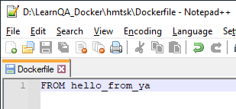  
Docker commands:

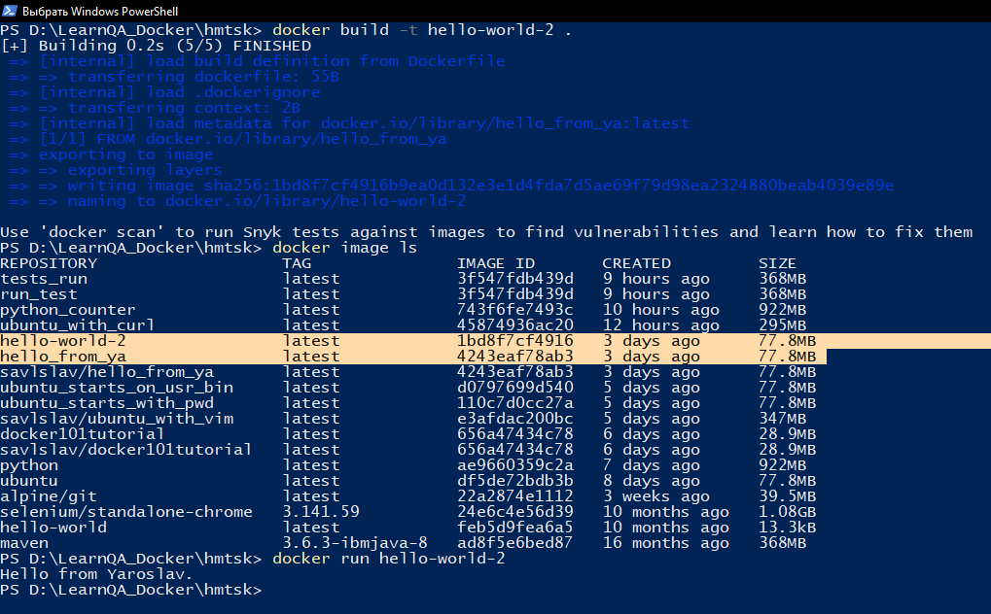  
**Задача 2.2**

Умение искать необходимую информацию в интернете - бесценно.

У Dockerfile существует несколько инструкций (кроме FROM, COPY и т.д.), которые мы не осветили.

Необходимо самостоятельно найти список инструкций, выбрать одну и подробно описать для чего она необходима.

Инструкция **RUN**

Выполняет указанные комманды на новом слое оболочки docker image. Таким образом можно устанавливать программы, дополнительные пакеты, выполнять комманды. Затем, полный образ с выполнеными коммандами используется для инструкций следующих после RUN.

**Задача 2.3**

В одном из домашних заданий прошлого урока мы тестировали программу counter.php для двух версий PHP.

В этом домашнем задании необходимо создать docker-compose файл, который последовательно запускает программу для обоих версий PHP и пишет результаты работы.

docker-compose.yml

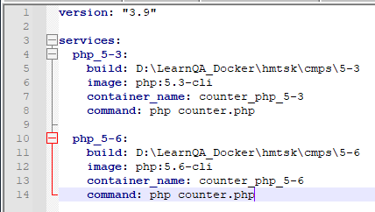  
dockerfile

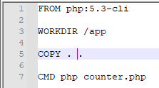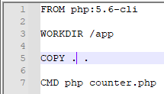

command line

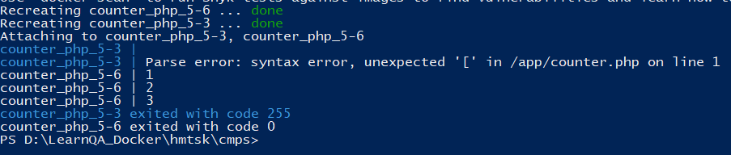  
**Задача 2.4**

Скачать последний образ Selenium Server:

docker pull selenium/standalone-chrome:latest

Запустить его так, чтобы открыв localhost в браузере, вы увидели стартовую страничку Selenium Server. На ней необходимо найти версию.

